1. **CÁC USE CASE**

**1. Use Case: Gọi món**

* **Tên: Gọi món**
* **Mô tả: Nhân viên phục vụ hoặc khách hàng đặt món từ menu của quán.**
* **Actor: Nhân viên phục vụ, Khách hàng**
* **Tiền điều kiện:**
  + **Khách hàng đã có mặt tại quán hoặc đặt hàng online.**
  + **Danh sách món trong menu có sẵn.**
* **Hậu điều kiện:**
  + **Đơn hàng được tạo thành công.**
* **Luồng chính:**
  + **Nhân viên phục vụ/Khách hàng chọn món từ menu.**
  + **Hệ thống hiển thị danh sách món đã chọn.**
  + **Nhân viên phục vụ xác nhận đơn hàng.**
  + **Hệ thống lưu đơn hàng và thông báo tới bếp.**
* **Luồng phụ:**
  + **Nếu nguyên liệu không đủ, hệ thống thông báo hết hàng.**
  + **Khách hàng có thể sửa đổi hoặc hủy món trước khi xác nhận.**

**2. Use Case: Tạo hóa đơn**

* **Tên: Tạo hóa đơn**
* **Mô tả: Khi khách hàng hoàn tất bữa ăn, nhân viên phục vụ tạo hóa đơn dựa trên đơn hàng.**
* **Actor: Nhân viên phục vụ**
* **Tiền điều kiện:**
  + **Đơn hàng đã được xác nhận.**
* **Hậu điều kiện:**
  + **Hóa đơn được tạo thành công.**
* **Luồng chính:**
  + **Nhân viên truy cập danh sách đơn hàng.**
  + **Chọn đơn hàng cần tạo hóa đơn.**
  + **Hệ thống tính tổng tiền và hiển thị hóa đơn.**
  + **Nhân viên xác nhận tạo hóa đơn.**
* **Luồng phụ:**
  + **Nếu khách hàng có mã giảm giá, hệ thống áp dụng giảm giá.**

**3. Use Case: In hóa đơn**

* **Tên: In hóa đơn**
* **Mô tả: Nhân viên in hóa đơn để đưa cho khách hàng.**
* **Actor: Nhân viên thu ngân**
* **Tiền điều kiện:**
  + **Hóa đơn đã được tạo.**
* **Hậu điều kiện:**
  + **Hóa đơn được in thành công.**
* **Luồng chính:**
  + **Nhân viên truy cập danh sách hóa đơn.**
  + **Chọn hóa đơn cần in.**
  + **Hệ thống gửi lệnh in hóa đơn.**
  + **Hệ thống xác nhận hóa đơn đã được in.**
* **Luồng phụ:**
  + **Nếu máy in bị lỗi, hệ thống thông báo lỗi.**

**4. Use Case: Quản lý nguyên liệu**

* **Tên: Quản lý nguyên liệu**
* **Mô tả: Quản lý kho nguyên liệu để đảm bảo đủ nguyên liệu pha chế.**
* **Actor: Quản lý cửa hàng**
* **Tiền điều kiện:**
  + **Hệ thống có danh sách nguyên liệu.**
* **Hậu điều kiện:**
  + **Nguyên liệu được cập nhật thành công.**
* **Luồng chính:**
  + **Quản lý truy cập danh sách nguyên liệu.**
  + **Thêm, sửa hoặc xóa nguyên liệu.**
  + **Hệ thống cập nhật số lượng tồn kho.**
* **Luồng phụ:**
  + **Nếu nguyên liệu sắp hết, hệ thống gửi cảnh báo.**

**5. Use Case: Quản lý nhân viên**

* **Tên: Quản lý nhân viên**
* **Mô tả: Quản lý thông tin nhân viên làm việc tại quán.**
* **Actor: Quản lý cửa hàng**
* **Tiền điều kiện:**
  + **Hệ thống có danh sách nhân viên.**
* **Hậu điều kiện:**
  + **Thông tin nhân viên được cập nhật thành công.**
* **Luồng chính:**
  + **Quản lý truy cập danh sách nhân viên.**
  + **Thêm, sửa hoặc xóa nhân viên.**
  + **Hệ thống cập nhật thông tin nhân viên.**
* **Luồng phụ:**
  + **Nếu nhân viên nghỉ việc, hệ thống vô hiệu hóa tài khoản nhân viên đó.**

**6. Use Case: Xem thống kê doanh thu**

* **Tên: Xem thống kê doanh thu**
* **Mô tả: Hiển thị báo cáo doanh thu theo ngày, tuần, tháng.**
* **Actor: Quản lý cửa hàng**
* **Tiền điều kiện:**
  + **Hệ thống đã ghi nhận doanh thu từ các hóa đơn.**
* **Hậu điều kiện:**
  + **Báo cáo doanh thu được hiển thị.**
* **Luồng chính:**
  + **Quản lý truy cập báo cáo doanh thu.**
  + **Chọn khoảng thời gian muốn xem thống kê.**
  + **Hệ thống hiển thị biểu đồ doanh thu.**
* **Luồng phụ:**
  + **Nếu không có dữ liệu, hệ thống hiển thị thông báo "Chưa có doanh thu".**

1. **USECASE DIAGRAM**

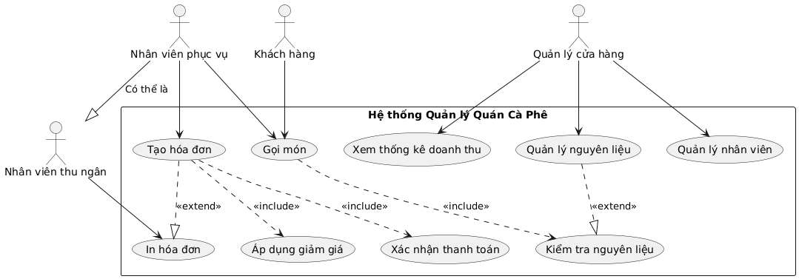

1. **CLASS DIAGRAM**

